5 KHUYẾN CÁO ĐỂ CHỦ ĐỘNG PHÒNG, CHỐNG CÚM MÙA
Bệnh cúm mùa là bệnh truyền nhiễm cấp tính với biểu hiện sốt, đau đầu, đau cơ, mệt mỏi, sổ mũi, đau họng và ho. Tác nhân gây bệnh chủ yếu do các chủng vi rút cúm A(H3N2), cúm A(H1N1), cúm B và cúm C.
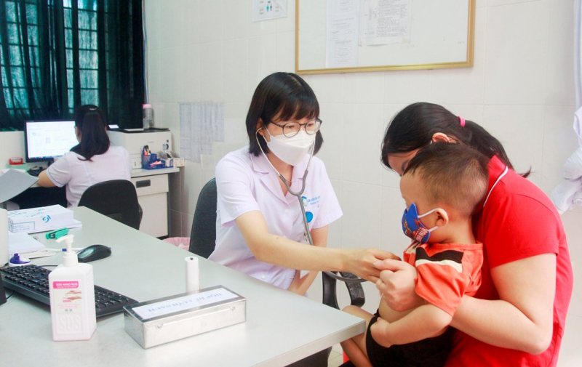
Trẻ bị mắc cúm
Bệnh có khả năng lây nhiễm rất cao, qua đường hô hấp thông qua các giọt nhỏ nước bọt hay dịch tiết mũi họng do hắt hơi, ho khạc. Theo Trung tâm Phòng ngừa dịch bệnh Hoa Kỳ (CDC), từ năm 2010 trở lại đây, mỗi năm trên thế giới có khoảng 9 - 45 triệu trường hợp mắc cúm với khoảng trên 61.000 trường hợp tử vong do biến chứng viêm phổi do cúm.
Bệnh cúm thông thường bệnh diễn biến nhẹ và hồi phục trong vòng 2-7 ngày, nhưng đối với trẻ em, người già sức đề kháng kém, đặc biệt là người có bệnh mãn tính về tim phổi, thận, bệnh chuyển hóa, thiếu máu hoặc suy giảm miễn dịch ... thì bệnh cúm có thể diễn biến nặng hơn, dễ bị biến chứng và có thể dẫn đến tử vong nếu không điều trị kịp thời.
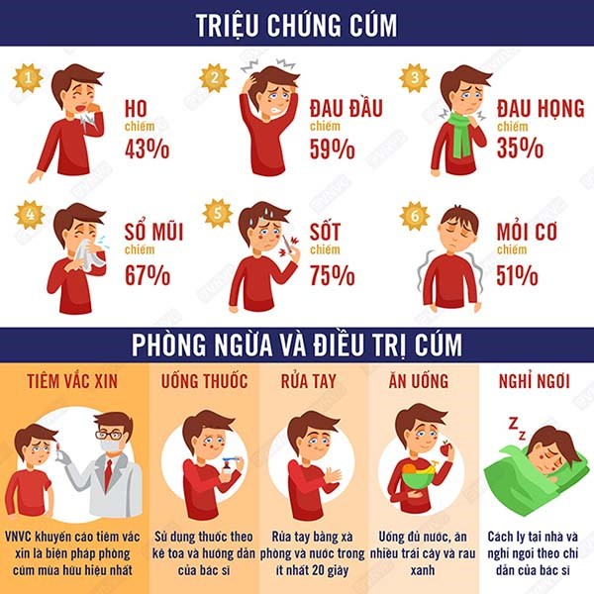
Hiện nay đang là thời điểm giao mùa, thuận lợi cho các mầm bệnh đường hô hấp phát triển, do đó nhiều người mắc bệnh viêm đường hô hấp, đặc biệt là bệnh cúm mùa (bao gồm cả cúm A). Triệu chứng của bệnh cúm mùa rất khó phân biệt với các bệnh đường hô hấp khác, việc chẩn đoán và điều trị phải tuân thủ theo hướng dẫn của cơ quan y tế.
Để chủ động phòng chống bệnh cúm mùa, bảo vệ sức khỏe của bản thân, gia đình và cộng đồng, Bộ Y tế khuyến cáo:
1. Người dân khi có triệu chứng ho, sốt, sổ mũi, đau đầu, mệt mỏi, không tự ý làm xét nghiệm và mua thuốc điều trị tại nhà mà cần liên hệ với cơ sở y tế để được tư vấn, khám và xử trí kịp thời.
2. Che miệng và mũi khi ho hoặc hắt hơi, tốt nhất che bằng khăn vải hoặc khăn tay hoặc khăn giấy dùng một lần hoặc ống tay áo để làm giảm phát tán các dịch tiết đường hô hấp.
3. Đeo khẩu trang, rửa tay bằng xà phòng và nước sạch hoặc dung dịch sát khuẩn tay (nhất là sau khi ho, hắt hơi). Không khạc nhổ bừa bãi nơi công cộng.
4. Hạn chế tiếp xúc với bệnh nhân cúm hoặc các trường hợp nghi ngờ mắc bệnh khi không cần thiết.
5. Thực hiện lối sống lành mạnh, tăng cường vận động thể lực, nâng cao sức khỏe.

